POWIATOWY URZĄD PRACY
47 – 200 Kędzierzyn – Koźle, ul. Anny 11
tel./fax 077/ 4827041 e-mail: opke@praca.gov.pl

Informacja o sytuacji
na rynku pracy wg stanu
na dzień 30 listopada 2014r.

Powiat Kędzierzyńsko-Kozielski

Kędzierzyn-Koźle 23.12.2014r.

1.Stopa i poziom bezrobocia.

Stopa bezrobocia w powiecie kędzierzyńsko-kozielskim w listopadzie 2014r. wynosiła 12,4 % i była wyższa niż w miesiącu poprzednim o 0,1 % oraz niższa w ujęciu rocznym o 2,2 %.

Tabela nr 1a - Stopa bezrobocia w kraju , w województwie oraz w powiecie .

Stopa bezrobocia w % | Listopad  2013 | Październik  2014 | Listopad  2014 | Przyrost/spadek XI 2013-XI 2014 | Przyrost/spadek X 2014-XI 2014
Kraj | 13,2 | 11,3 | 11,4* | -1,8 | 0,1
Województwo | 14,0 | 11,7 | 11,7* | -2,3 | 0
Powiat Kędzierzyn-Koźle | 14,6 | 12,3 | 12,4 | -2,2 | 0,1
*szacunek bez korekty GUS
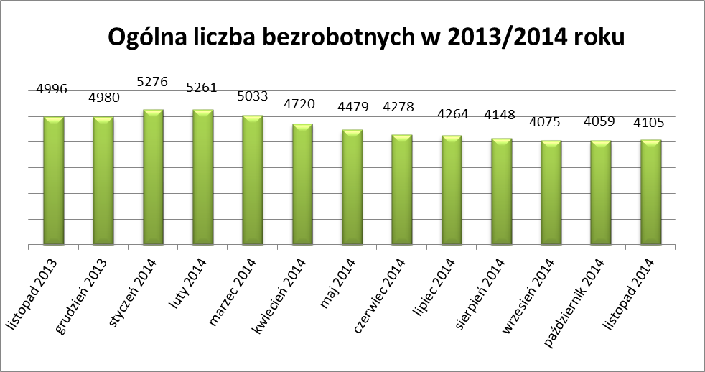
Liczba bezrobotnych zarejestrowanych w Powiatowym Urzędzie Pracy w Kędzierzynie-Koźlu w dniu 30 listopada 2014r. wynosiła 4105 osób i była wyższa w ujęciu miesięcznym o 46 osób oraz niższa w ujęciu rocznym o 891 osób.

W miesiącu listopadzie 2014r. odnotowano spadek osób bezrobotnych tylko w dwóch gminach powiatu kędzierzyńsko-kozielskiego ( gminy : Kędzierzyn-Koźle oraz Polska Cerekiew) oraz we wszystkich gminach w ujęciu rocznym.

Tabela nr 1b - Bezrobocie na lokalnym rynku pracy z podziałem na gminy.

Miasto/Gmina | Listopad 2013 |  | Październik 2014 |  | Listopad 2014 |  | Przyrost/spadek XI 2013 – XI 2014 |  | Przyrost/spadek X 2014 -XI 2014
Miasto/Gmina | Ogółem | Kobiety | Ogółem | Kobiety | Ogółem | Kobiety | Ogółem | Kobiety | Ogółem | Kobiety
Ogółem | 4996 | 2684 | 4059 | 2211 | 4105 | 2246 | -891 | -438 | 46 | 35
Kędzierzyn-Koźle | 3596 | 1873 | 2882 | 1546 | 2880 | 1551 | -716 | -322 | -2 | 5
Bierawa | 326 | 196 | 275 | 164 | 283 | 166 | -43 | -30 | 8 | 2
Cisek | 205 | 112 | 150 | 88 | 170 | 99 | -35 | -13 | 20 | 11
Pawłowiczki | 339 | 195 | 304 | 169 | 317 | 173 | -22 | -22 | 13 | 4
Polska Cerekiew | 224 | 130 | 182 | 99 | 180 | 97 | -44 | -33 | -2 | -2
Reńska Wieś | 306 | 178 | 266 | 145 | 275 | 160 | -31 | -18 | 9 | 15

2.Struktura bezrobotnych.

W listopadzie 2014r. w ujęciu miesięcznym odnotowano spadek osób bezrobotnych w trzech kategoriach:
- do 25 roku życia
- bez kwalifikacji zawodowych
- bez doświadczenia zawodowego

W ujęciu rocznym spadek osób bezrobotnych odnotowano we wszystkich kategoriach .

T Tabela nr 2a - Zmiany zachodzące na lokalnym rynku pracy w wybranych kategoriach bezrobotnych.

Wybrane kategorie bezrobotnych | Listopad 2013 |  | Październik 2014 |  | Listopad 2014 |  | Przyrost/spadek XI 2013 - XI 2014 |  | Przyrost/spadek X 2014 – XI 2014
Wybrane kategorie bezrobotnych | Ogółem | Kobiety | Ogółem | Kobiety | Ogółem | Kobiety | Ogółem | Kobiety | Ogółem | Kobiety
Stan bezrobotnych na koniec m-ca | 4996 | 2684 | 4059 | 2211 | 4105 | 2246 | -891 | -438 | 46 | 35
z prawem do zasiłku | 487 | 242 | 386 | 208 | 385 | 209 | -102 | -33 | -1 | 1
zwolnione z przyczyn dot. zakładu pracy | 205 | 120 | 214 | 128 | 220 | 131 | 15 | 11 | 6 | 3
Osoby będące w szczególnej sytuacji na rynku pracy
Do 25 roku życia | 906 | 520 | 654 | 394 | 616 | 379 | -290 | -141 | -38 | -15
Długotrwale bezrobotne | 2700 | 1565 | 2373 | 1348 | 2428 | 1390 | -272 | -175 | 55 | 42
Kobiety, które nie podjęły zatrudnienia po urodzeniu dziecka |  | 662 |  | 590 |  | 613 |  | -49 |  | 23
Powyżej 50 roku życia | 1379 | 549 | 1258 | 508 | 1284 | 520 | -95 | -29 | 36 | 12
Bez kwalifikacji zawodowych | 2004 | 1099 | 1588 | 875 | 1577 | 869 | -427 | -230 | -11 | -6
Bez doświadczenia zawodowego | 1253 | 739 | 968 | 584 | 939 | 570 | -314 | -169 | -29 | -14
Bez wykształcenia średniego | 3180 | 1477 | 2623 | 1247 | 2675 | 1279 | -505 | -198 | 52 | 32
Samotnie wychowujące co najmniej jedno dziecko do 18 roku życia | 607 | 529 | 535 | 467 | 560 | 486 | -47 | -43 | 25 | 19
Które po odbyciu kary pozbawienia wolności nie podjęły zatrudnienia | 111 | 9 | 103 | 5 | 109 | 7 | -2 | -2 | 6 | 2
Niepełnosprawni | 332 | 177 | 317 | 157 | 320 | 156 | -12 | -21 | 3 | -1
Po zakończeniu realizacji kontraktu socjalnego | 0 | 0 | 0 | 0 | 0 | 0 | 0 | 0 | 0 | 0

3.Ruch bezrobotnych .

W listopadzie 2014r w stosunku do miesiąca poprzedniego nastąpił spadek rejestracji (o 33 osób )
oraz liczby wyłączeń z ewidencji (o 95 osób) .
Wskaźnik płynności rynku pracy , liczony jako stosunek liczby bezrobotnych podejmujących pracę
do liczby nowo zarejestrowanych w listopadzie 2014r. wyniósł 52,6% gdy w październiku 2014r.
59,2 %.

Tabela nr 3a – Napływ i odpływ bezrobotnych.

Napływ i odpływ bezrobotnych w 2014r. | Październik 2014 | Listopad 2014 | Przyrost/spadek | Narastająco w 2014r.
NAPŁYW (rejestracje)

Ogółem | 463 | 430 | -33 | 4676
Kobiety | 209 | 206 | -3 | 2291
ODPŁYW (wyłączenia)

Ogółem | 479 | 384 | -95 | 5511
Kobiety | 240 | 171 | -69 | 2727
w tym podjęcia pracy | 274 | 226 | -48 | 2637

W listopadzie 2014r najwięcej osób zarejestrowało się z następujących branż :
- Przetwórstwo przemysłowe – 79 osób
- Handel hurtowy i detaliczny, naprawy pojazdów samochodowych włączając motocykle – 76 osób
- Administracja publiczna i obrona narodowa; obowiązkowe zabezpieczenia społeczne –
47 osób

W dziewięciu branżach liczba osób rejestrujących jest większa niż w poprzednim miesiącu ,natomiast
w siedmiu branżach mniejsza. Największy wzrost rejestrujących się bezrobotnych odnotowano
w branży działalność w zakresie usług administrowania i działalność wspierająca.

Tabela nr 3b – Bezrobotni rejestrujący się wg rodzaju działalności ostatniego miejsca pracy.

Sekcja PKD | Bezrobotni rejestrujący się  w październiku 2014r. | Bezrobotni rejestrujący się  w listopadzie 2014r. | Przyrost/spadek
Handel hurtowy i detaliczny, naprawy pojazdów samochodowych włączając motocykle | 83 | 76 | -7
Przetwórstwo przemysłowe | 74 | 79 | 5
Administracja publiczna i obrona narodowa; obowiązkowe zabezpieczenia społeczne | 38 | 47 | 9
Budownictwo | 42 | 42 | 0
Działalność w zakresie usług administrowania i działalność wspierająca | 22 | 33 | 11
Pozostała działalność usługowa | 19 | 25 | 6
Działalność związana z zakwaterowaniem i usługami gastronomicznymi | 23 | 16 | -7
Opieka zdrowia i pomoc społeczna | 6 | 14 | 8
Działalność profesjonalna, naukowa i techniczna | 18 | 13 | -5
Transport i gospodarka magazynowa | 12 | 12 | 0
Edukacja | 12 | 7 | -5
Rolnictwo, leśnictwo, łowiectwo i rybactwo | 8 | 6 | -2
Działalność finansowa i ubezpieczeniowa | 6 | 6 | 0
Działalność związana z obsługą rynku nieruchomości | 6 | 4 | -2
Działalność związana z kulturą , rozrywką i rekreacją | 2 | 3 | 1
Dostawa wody i gospodarowanie ściekami i odpadami  oraz działalność związana z rekultywacją | 2 | 3 | 1
Górnictwo i wydobywanie | 1 | 2 | 1
Informacja i komunikacja | 1 | 2 | 1
Wytwarzanie i zaopatrywanie w energię elektryczną, gaz, parę wodną, gorącą wodę i powietrze do układów klimatyzacyjnych | 1 | 0 | -1
Gospodarstwo domowe pracowników zatrudniające; gospodarstwa domowe produkujące wyroby i świadczące usługi na własne potrzeby | 0 | 0 | 0
Organizacje i zespoły eksterytorialne | 0 | 0 | 0

Branże , w których liczba rejestrujących się bezrobotnych | Listopad 2014r
rośnie | 9
bez zmian | 5
spada | 7

Najwięcej osób zarejestrowanych w miesiącu listopadzie 2014r. to osoby nie posiadające żadnego zawodu oraz specjalności (75 osób ) a także sprzedawcy (58 osób) oraz murarze (22 osób) .

Tabela nr 3c – Bezrobotni rejestrujący się wg zawodu i specjalności

Zawody i specjalności |  | Liczba osób rejestrujących się w listopadzie 2014 r.
Nazwa | Kod | Liczba osób rejestrujących się w listopadzie 2014 r.
Sprzedawca | 522301 | 58
Murarz | 711202 | 22
Robotnik gospodarczy | 515303 | 19
Ślusarz | 722204 | 18
Kucharz | 512001 | 13
Robotnik budowlany | 931301 | 12
.

4.Oferty pracy .

W listopadzie 2014r. do Powiatowego Urzędu Pracy w Kędzierzynie-Koźlu zgłoszono 216 ofert pracy , więcej w ujęciu miesięcznym o 27 ofert pracy oraz w ujęciu rocznym o 122 oferty pracy .
Zgłoszone oferty pracy dotyczyły między innymi:
- 49 – miejsc pracy subsydiowanej, tj. 22,7% wszystkich ofert
- 167 – miejsc pracy niesubsydiowanej, tj. 77,3% wszystkich ofert
Oferty pracy pochodziły z następujących sektorów:
- 200 - z sektora niepublicznego, tj. 92,6% wszystkich ofert
- 16 - z sektora publicznego, tj. 7,4% wszystkich ofert
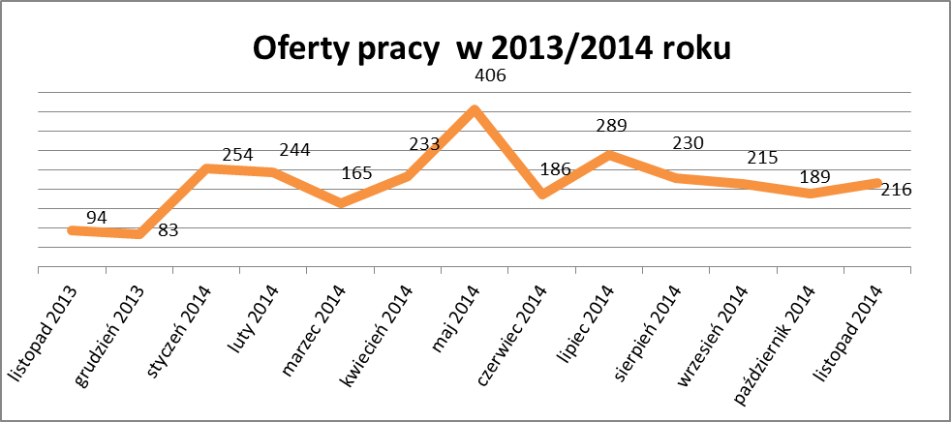

W listopadzie 2014r. najwięcej ofert pracy zgłoszono następujących branżach:
- Przetwórstwo przemysłowe
- Handel hurtowy i detaliczny, naprawy pojazdów samochodowych włączając motocykle
- Działalność profesjonalna, naukowa i techniczna

Tabela nr 4 – Oferty pracy

Sekcja PKD | Oferty pracy  w listopadzie 2014  (ilość stanowisk) | Oferty pracy  narastająco  bez aktywnych form  w 2014r.
Przetwórstwo przemysłowe | 54 | 235
Handel hurtowy i detaliczny, naprawy pojazdów samochodowych włączając motocykle | 43 | 281
Działalność profesjonalna, naukowa i techniczna | 26 | 383
Budownictwo | 18 | 220
Transport i gospodarka magazynowa | 11 | 153
Działalność związana z zakwaterowaniem i usługami gastronomicznymi | 10 | 82
Edukacja | 6 | 62
Administracja publiczna i obrona narodowa; obowiązkowe zabezpieczenia społeczne | 5 | 13
Pozostała działalność usługowa | 2 | 31
Działalność związana z obsługą rynku nieruchomości | 2 | 8
Rolnictwo, leśnictwo, łowiectwo i rybactwo | 2 | 16
Działalność finansowa i ubezpieczeniowa | 1 | 61
Informacja i komunikacja | 1 | 10
Działalność związana z kulturą , rozrywką i rekreacją | 1 | 43
Górnictwo i wydobywanie | 1 | 13
Dostawa wody i gospodarowanie ściekami i odpadami  oraz działalność związana z rekultywacją | 0 | 10
Opieka zdrowia i pomoc społeczna | 0 | 14
Działalność w zakresie usług administrowania i działalność wspierająca | 0 | 6
Wytwarzanie i zaopatrywanie w energię elektryczną, gaz, parę wodną, gorącą wodę i powietrze do układów klimatyzacyjnych | 0 | 2
Gospodarstwo domowe pracowników zatrudniające; gospodarstwa domowe produkujące wyroby i świadczące usługi na własne potrzeby | 0 | -
Organizacje i zespoły eksterytorialne | 0 | -

